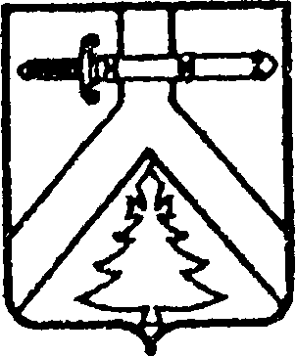

**АДМИНИСТРАЦИЯ МУРИНСКОГО СЕЛЬСОВЕТА**

**КУРАГИНСКОГО РАЙОНА КРАСНОЯРСКОГО КРАЯ**

**ПОСТАНОВЛЕНИЕ**

04.03.2014 с. Мурино № 07-п

О внесении дополнений в постановление от 17.12.2013 г № 38-п

«Об утверждении схемы теплоснабжения с. Белый Яр,

Курагинского района на период с 2013 по 2028 годы»

В соответствии с пунктом 3 постановления Правительства РФ от 22.02.2012 № 154, ст.20 Устава МО Муринский сельсовет

ПОСТАНОВЛЯЮ:

1. Внести дополнение в Постановление от 17.12.2013 г № 38-п «Об утверждении схемы теплоснабжения с. Белый Яр, Курагинского района на период с 2013 по 2028 годы» следующие дополнения:

- В главу 1 часть 1 добавить абзац следующего содержания:

«Определить единой теплоснабжающей организацией на территории Муринского сельсовета ОО «Прогресс»

1. Контроль за исполнением настоящего постановления оставляю за собой.
2. Постановление вступает в силу со дня, следующего за днем официального опубликования в газете «Муринский вестник.

Глава сельсовета Н.А.Плотницкая